综述

系统适配现有公司项目的人员架构，建立项目积分规则，对项目分配积分，员工通过填写每日工作内容上报，项目经理根据设计师工作内容分配项目内积分，最后汇总形成可供公司决策的积分数据。 系统主要集中在积分系统的建立和工作内容上报等关键问题，设计上尽量以更小的时间，费用和使用成本来解决公司现在迫切需要解决的问题。同时尽量通用设计，考虑到以后IT系统的功能扩展与其它系统的整合。

系统网页形式发布，开发运行环境是Java Spring Boot，MySQL，JQuery，Bootstrap。上线后可以部署在公有云服务器或者其他能连接到公网的服务器上，部署硬件不包括在该项目范围内。

下面的各个章节将描述系统功能，供进一步讨论，定稿后作为系统功能实现的依据。

1．项目人员组织架构

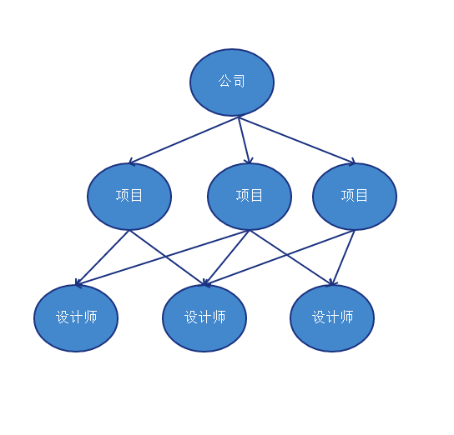

系统实现一套适合公司现有运作模式的项目人员组织架构，一个公司拥有多个设计所，设计所下面有多个项目，一个项目可以同属于多个设计所；一个项目只有一个项目经理，0个或多个设计师。

系统将有一系列页面用于展示（列表），添加，修改，删除设计所，项目，设计师等组织架构的信息，一个展示的例子如下图：

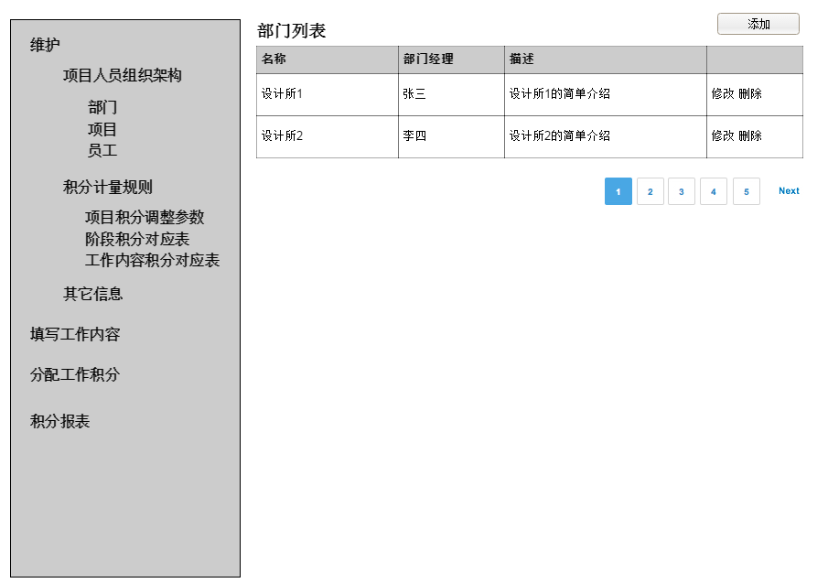

各个对象具体可编辑的内容如下：

公司

* 名称
* 年度预算奖金总金额

部门

* 名称
* 部门经理
* 描述

项目

* 名称
* 阶段（概念、方案、扩初、施工图、后期、其它）
* 工种（方案、土建、植物、水电、其它）
* 星标
* 描述
* 项目经理（1人）
* 员工（多个）
* 状态：未开始，进行中，已结束
* 目标工时积分
* 项目规模（用于目标绩效积分计算）
* 项目类型（用于目标绩效积分计算）
* 难度（用于目标绩效积分计算）
* 质量及效率（用于目标绩效积分计算）
* 专业积分（绝对值，用于目标绩效积分计算）
* 返工率（用于目标绩效积分计算）

员工

* 用户名
* 姓名
* 工号
* 电话
* 角色
* 职级（七级、四档）
* 专业（方案、土建、植物、水电、其它）
* 部门
* 时薪

2. 积分制度

积分作为公司生产部门成本，奖金的一般等价物。在系统中可以设置一个积分对应的金额，系统可以从积分直接换算成钱的金额。公司积分可以分为3类，分别是：

* 工时积分：根据职级确定设计师一年的工时积分目标值，这也确定设计师单位工作时间对应的积分。项目建立的时候预设该项目的目标工时积分。对比所有在项目中的设计师在该项目中填写的工时算出的总工时积分对比项目预设的工时积分，可以得到项目工时成本的度量指标；
* 绩效积分：根据项目的“绩效积分计量规则”给出的条件，在项目建立的时候系统算出该项目的绩效积分目标值。作为日常工作之一，项目经理将这些目标绩效积分分配到每个设计师上报的工作内容中，得到设计师在该项目中的绩效积分。绩效积分作为考量设计师绩效奖金的指标；
* 直接费用：设计师出差等费用报销后由行政填写为直接费用，该指标用钱的具体金额表示，而不是积分。

2.1 绩效积分计量规则

所有项目默认一个目标积分，根据输入的项目信息，通过配置的 “项目积分调整参数”自动调整项目目标绩效积分。

项目积分调整参数维护页面

[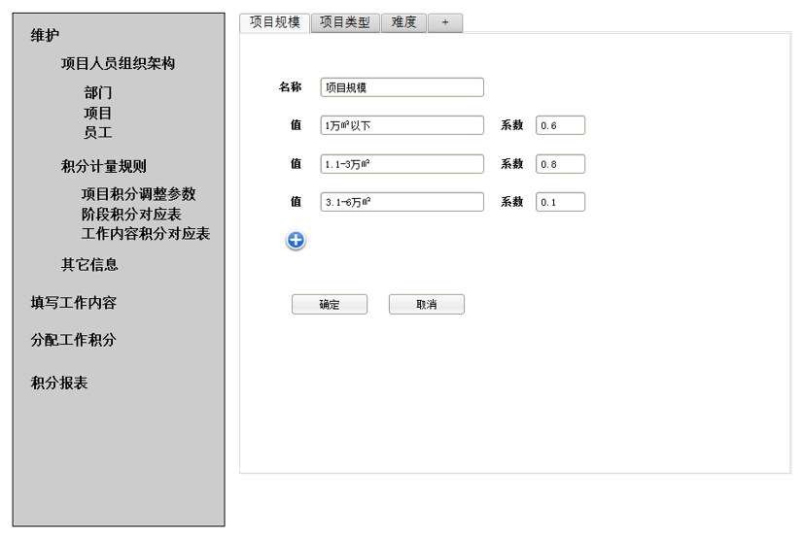](http://landiao.chn.ai/lib/exe/detail.php?id=%E8%93%9D%E8%B0%83%E5%9B%BD%E9%99%85%E7%A7%AF%E5%88%86%E7%B3%BB%E7%BB%9F%E8%AE%BE%E8%AE%A1&media=pasted:20170214-085404.png)

项目目标绩效积分自动调整

在项目的详细，修改，添加页面，有一个“计算总积分”按钮，点击系统根据上面定义的参数和项目的值更新项目积分并保存。项目基础信息由主管录入，人员信息由项目经理录入。

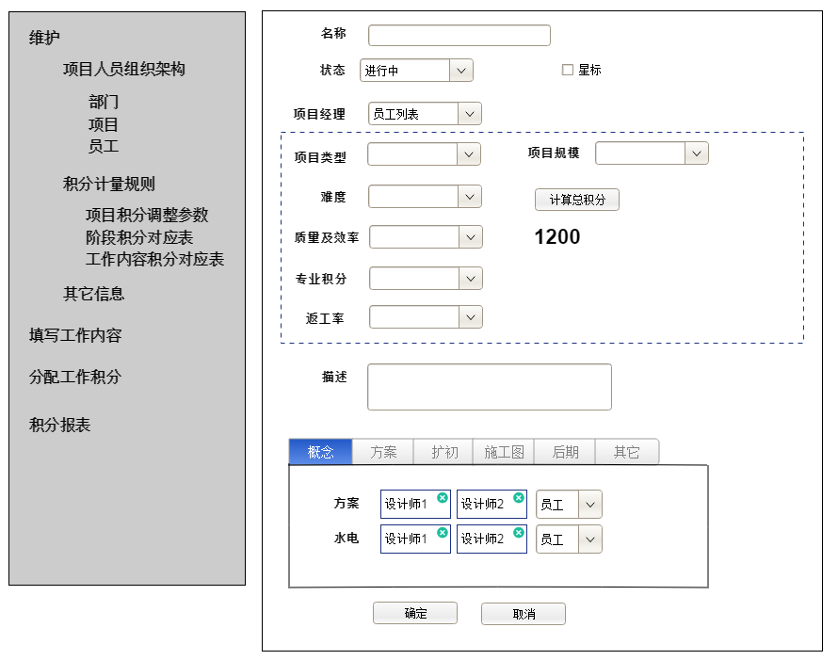

项目内部积分分配规则的定义，有两个页面对应。

工作内容绩效积分对应表

下表中合计部分由上面的表决定，在修改（添加）提交的时候会验证所有分项合计是否一致。（去掉分值、占项目总分值比例、部门）

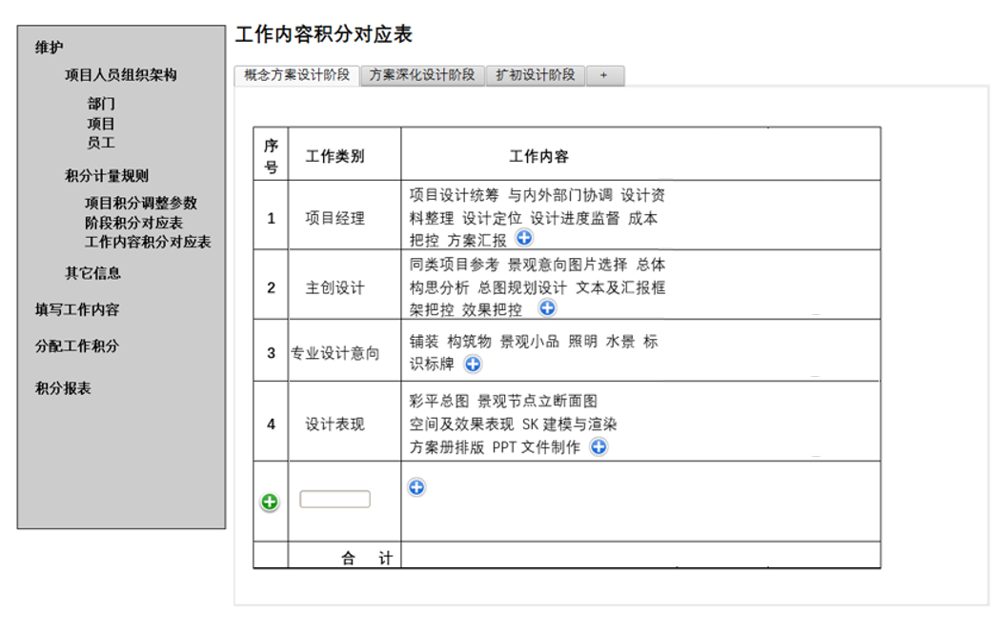

3．填写工作内容

员工用于每日填写当日或前几日工作内容，其中工作内容下拉列表由上面的表定义。如果工作日的工作时长不在“正常工作时长范围”内，该天信息将出现在运营角色的用户页面内出现。工时填写作为人力成本计算依据，不参与项目绩效评分。

[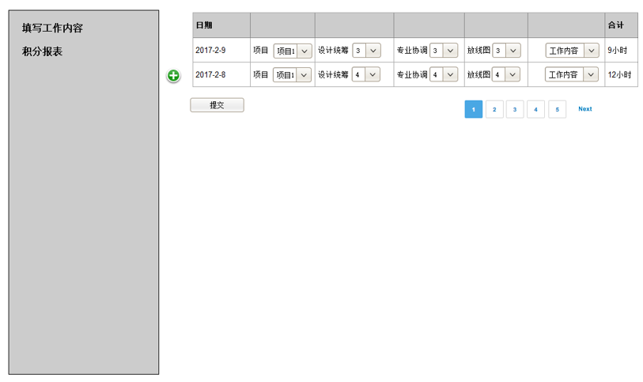](http://landiao.chn.ai/lib/exe/detail.php?id=%E8%93%9D%E8%B0%83%E5%9B%BD%E9%99%85%E7%A7%AF%E5%88%86%E7%B3%BB%E7%BB%9F%E8%AE%BE%E8%AE%A1&media=pasted:20170214-085617.png)

4．项目经理工时审定

项目经理参考员工填写的在自己负责的项目内的工作内容及时长，分配该设计师在该项目内某工作内容的积分，并对工作内容进行评价。

鼠标在工作内容上面悬停提示该工作内容的一般信息帮助经理决定，提示信息包括：工作类别，所占分值和百分比等信息。

对每一项工作内容，项目经理可以对其几个方面五分制的评价，评价与员工工时积分一起存入系统，以供查询和报表列出。在进行评价的时候，可以从下拉列表候选可用的评价项，也可以在页面上创建新的评价项。

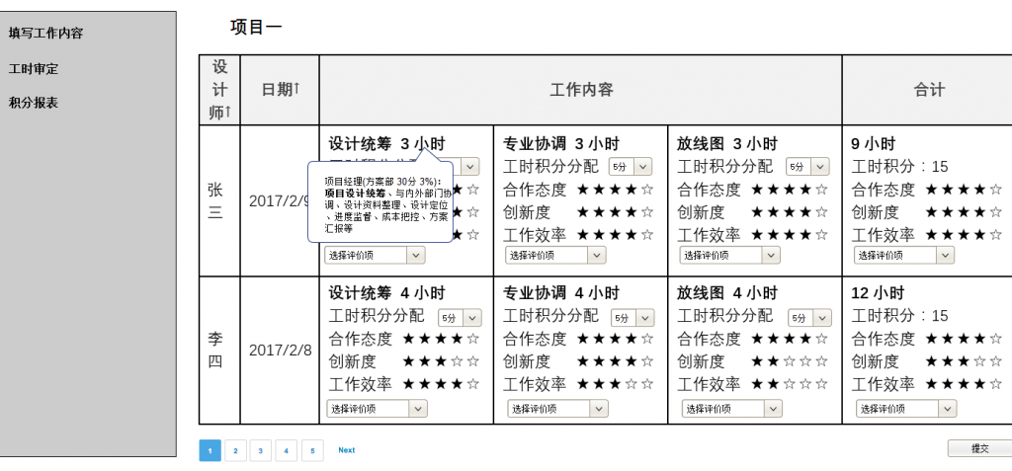

5．积分报表

设计师，项目经理，所长，运营之间可以看到不同范围的积分分布。下面的列表都可以导出成excel的csv格式。

设计师

设计师能看到自己所有参与项目的积分情况。

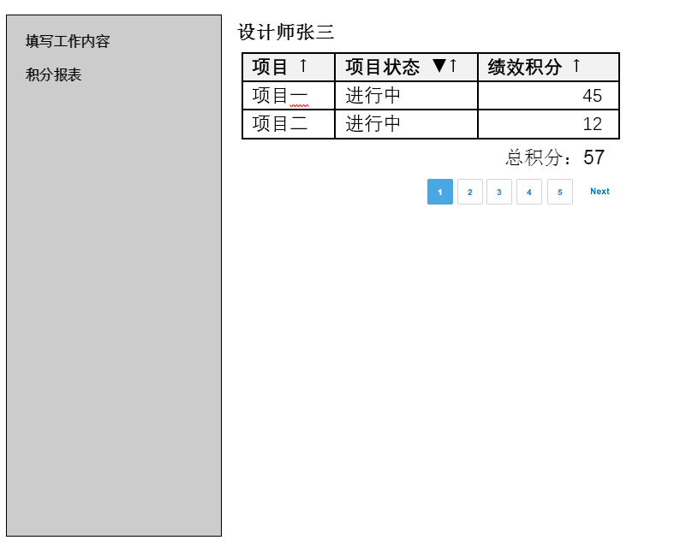

点击项目名称，能进入到该项目的详细里面

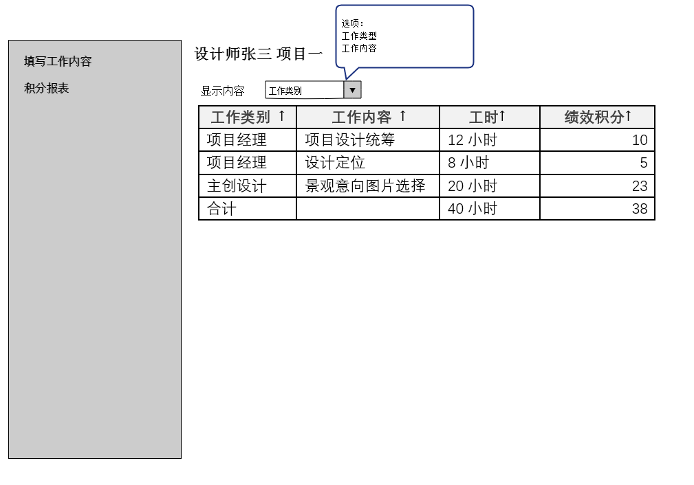

项目经理

项目经理能看自己管理项目的积分以及消耗情况

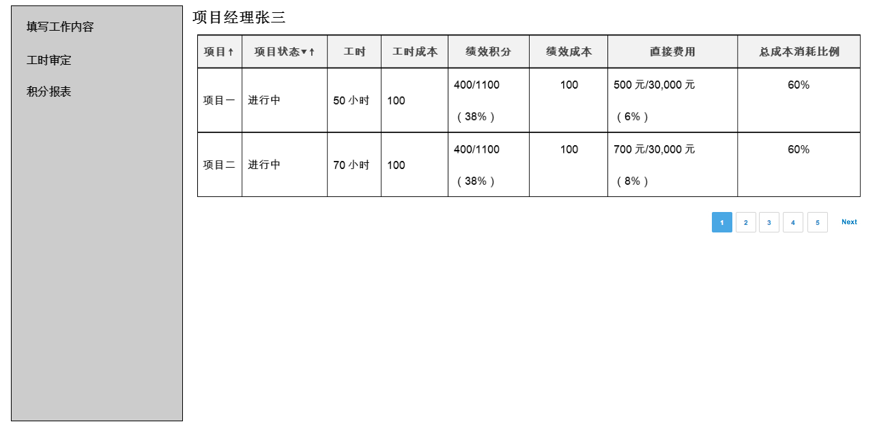

还可以按进入项目查看项目积分的详细分布

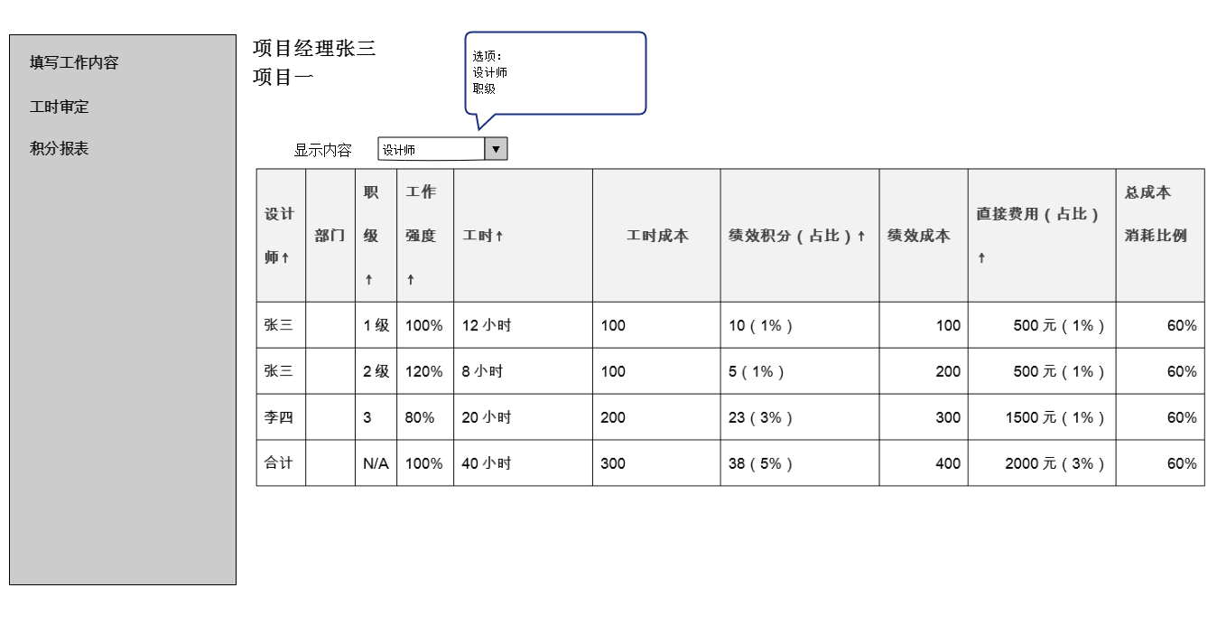

上图中显示内容下拉列表可以设置需要汇总显示的级别，分别有：职级，设计师，工作类型，工作内容。比如选择 “设计师”，那么表中每一行表示该项目的一个设计师的统计；如果选择“职级”，那么表中每一行表示项目中某一职级的统计，这一行的数据汇总了该职级所有员工的评价或者合计值。显示级别粒度从高到低，对于项目经理能看到的最粗粒度是“职级”，最细粒度是“工作内容”。

选择不同的显示级别，列显示出的内容也有所不同，比如选择“职级”，列“工作类型”，“工作内容”就不会显示，每一行中“xx占比”指的是该职级占所有职级的比例；如果选择“工作类型”，则“工作类型”列会显示，“工作内容”列不会显示，一行中“xx占比”指的是该工作类型占该设计师在当前所在的项目的百分比。

所长

方案所长可以按需要看到自己所里面积分情况的统计。

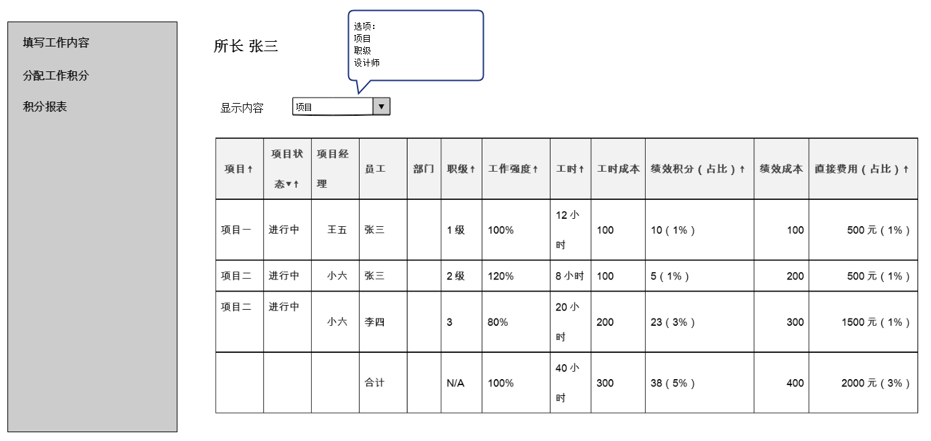

上图中的下拉列表选择每一行的内容，占比的值是该值在整个所目标积分的百分比比。

也可以点击项目进入项目详细，界面与项目经理看到的界面基本一致。（去掉直接费用）

绩效积分填报页面（阶段—专业—占比）

绩效积分主页面与积分统计报表页面大致相同，点击添加按钮弹出添加员工积分占比情况。

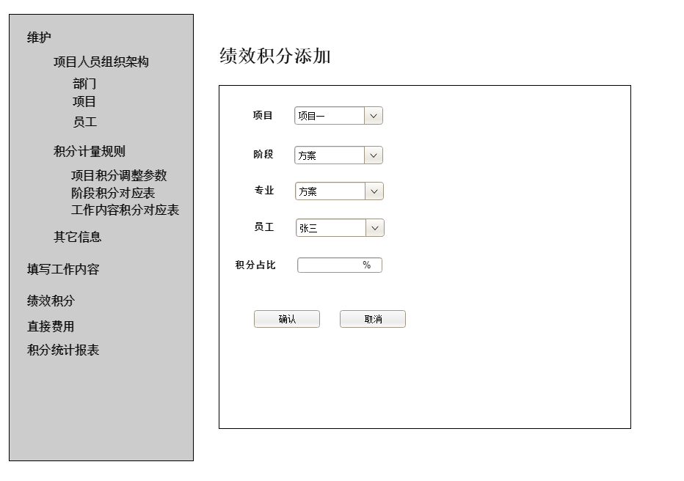

积分统计报表

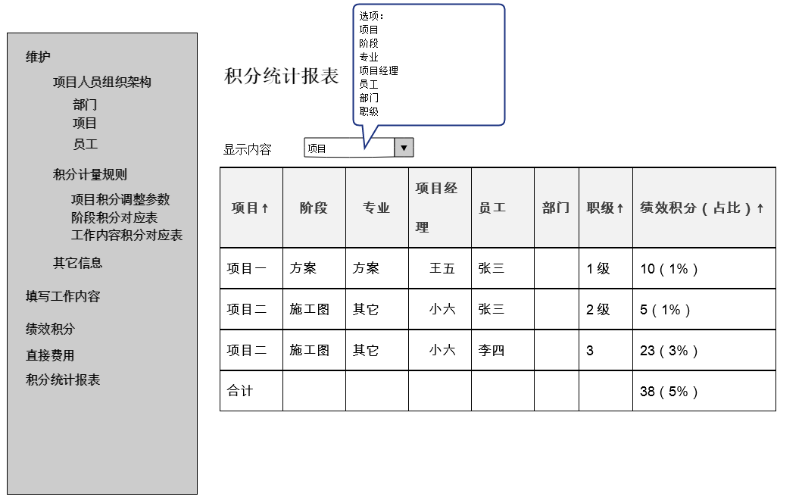

直接费用页面（由行政录入）

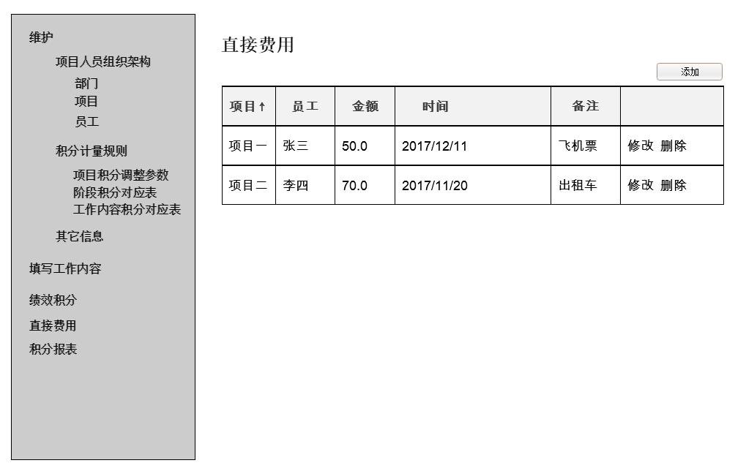

运营

运营可以看到公司里面所有项目，界面与所长看到的界面类似。

6. 角色

系统分为5种角色：员工，项目经理，运营，行政，所长。 员工能查看自己参与项目的积分报表，填写工作内容。 项目经理能查看自己参与项目的积分报表，对应设计师的积分报表，分配项目积分 运营能使用系统中所有功能

7. 其它信息维护

系统其它维护信息包括

每天正常工作时长

每年工作小时数

异常工作时长告警范围

职级

评价项

一系列页面用于维护职级信息，包括：展示（列表），添加，修改。职位可编辑信息包括：

* 名称
* 目标工时积分

积分与金额的汇率